第六单元测试卷（四）
一、填空题。
1.把下面的长方形各边放大到原来的3倍,放大后长方形的长是( )厘米,宽是( )厘米。如果把各边缩小到原来的1/2,缩小后长方形的长是( )厘米,宽是( )厘米。
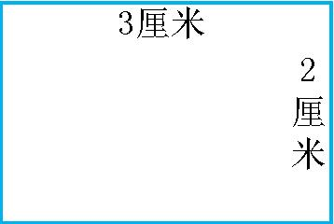
2.图上距离与实际距离一样大时,这幅图的比例尺是( )。
3.图上1厘米表示实际100厘米,这幅图的比例尺是( )。
4.一幅地图的比例尺是1∶2000。比例尺的含义是图上1( )表示实际距离( )米。
5.比例尺分为( )比例尺和( )比例尺。
二、判断题。(对的画“√”,错的画“✕”)
1.一幅地图的比例尺就是图上距离与实际距离的比。 ( )
2.一幅地图的比例尺可以用数值比例尺,也可以用线段比例尺。 ( )
3.地图上1厘米表示实际距离300米,这幅地图的比例尺是1∶300。 ( )
4.图纸上20厘米表示实际1厘米,这幅图的比例尺是20∶1。 ( )
5.因为“1∶100=1/100”,所以比例尺与分数的意义相同。 ( )
三、选择题。(把正确答案的序号填在括号里)
1.把一段20厘米长的线段画在两个比例尺不同的图纸上。它的实际长度是( )厘米。
A.5 B.10 C.20 D.80
2.用一个放大5倍的放大镜看一个20°角,这个角的度数是( )。
A.20° B.40° C.80° D.100°
3.李老师把一张照片按下面的比例分别画下来,按第( )个比例画出的像最小。
A.1∶2 B.2∶1 C.1∶3 D.3∶1
4.把长4厘米、宽2厘米的长方形,各边放大( )倍后得到长24厘米、宽12厘米的长方形。
A.2 B.4 C.6 D.8
5.把手表上的一个零件按10∶1画出的图形,图形一定( )。
A.比零件大 B.比零件小
C.和零件一样大 D.无法确定
四、操作题。
1.在下面的方格纸上把三角形放大到原来的3倍,把平行四边形缩小到原来的1/2。
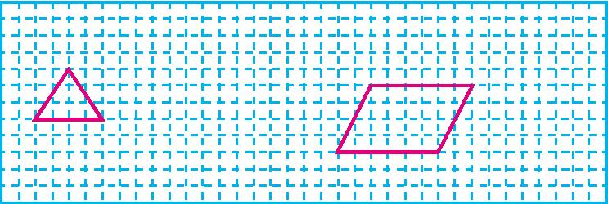
2.有一块长10厘米、宽4厘米的长方形木板。按2∶1的比在下面的方格纸上画出这个长方形木板,并把木板涂上色。(每格的长度代表1厘米)
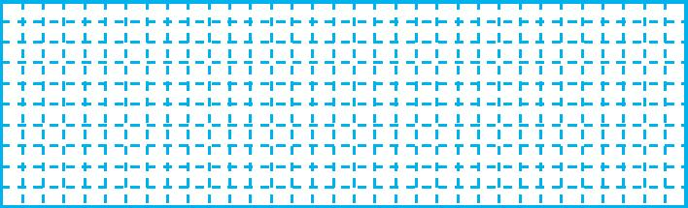
3.篮球场长20米,宽15米,请你用1∶500的比例尺画出这个篮球场的平面图。

五、回答下面问题。
1.填表。

图上距离 | 实际距离 | 比例尺
8厘米 | 600米
6厘米 |  | 1∶50000
 | 560千米 | 1∶8000000

2.在广州火车站的出站口,竖着一面道路指示牌。根据道路指示牌回答下面的问题。
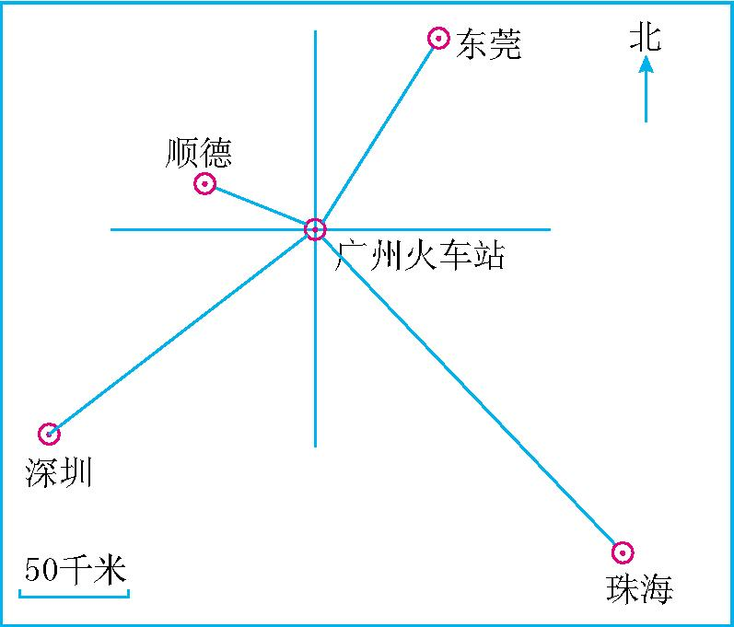
(1)东莞在火车站( )偏 ( )( ) 的方向上,距离是( )千米。
(2)顺德在火车站( )偏 ( )( ) 的方向上,距离是( )千米。
(3)深圳在火车站( )偏 ( )( ) 的方向上,距离是( )千米。
(4)珠海在火车站( )偏 ( )( ) 的方向上,距离是( )千米。
六、解决问题。
1.在比例尺是1∶3000000的地图上,量得两地距离是10厘米,甲、乙两车同时从两地相向而行,3小时后两车相遇。已知甲、乙两车的速度比是2∶3,求甲、乙两车的速度各是多少千米?

2.将要新建的甲地至乙地高速铁路全线长282千米,在一幅1∶4000000的地图上,这条高速铁路的长度是多少?(保留一位小数)

3.看图计算学校操场的周长和面积是多少?
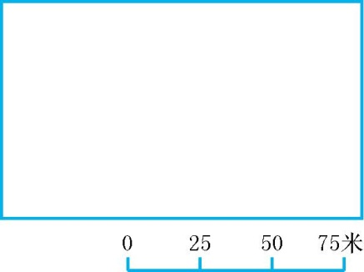

4.下面是按比例尺画出的冬冬乘出租车从家到科技馆的路线图。已知出租车在4千米以内(含4千米)按起步价10元计算,超过4千米,每增加l千米车费就增加2元。请你根据图中提供的信息,算一算冬冬乘出租车从家到科技馆一共要付车费多少元。(测量图上距离时取整厘米数)
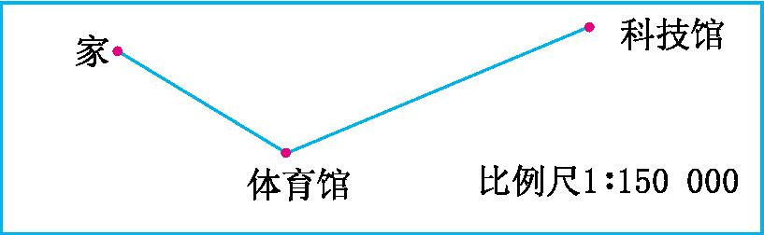

5.希望小学的占地面积是一个长方形,长250米,宽150米。学校大门在南面的正中间,宽10米,学校大门北面100米处是旗杆。请你自己确定比例尺,在下面画出学校的平面图,并确定大门和旗杆的位置。

6.下面是“雅士服装”生产基地的平面示意图。生产基地的地面是一个长120米、宽60米的长方形厂房。在厂房的东面要建造一座“活动中心”楼房,楼房的地面是边长20米的正方形。请先算出该正方形边长的图上距离,然后在虚线框内画出该楼房的平面图形。
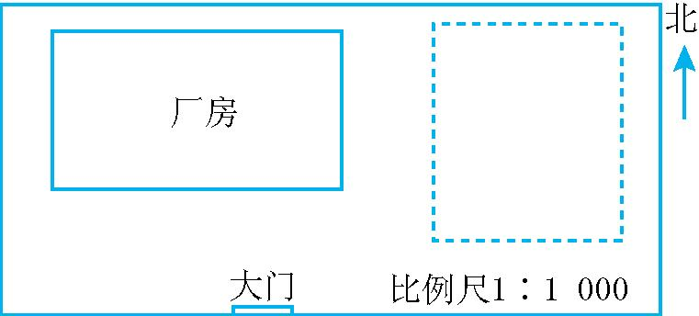

第六单元测试卷参考答案
一、1. 9 6 1.5 1 2. 1∶1 3. 1∶100 4.厘米 20
5.线段 数值
二、1. √ 2. √ 3. ✕ 4. √ 5. ✕
三、1. C 2. A 3. C 4. C 5. A
四、1.图略
2.图略
3.图略
五、1. 1∶7500 3千米 7厘米
2.(1)北 东 30° 100 (2)西 北 20° 50
(3)西 南 39° 150 (4)南 东 43° 200
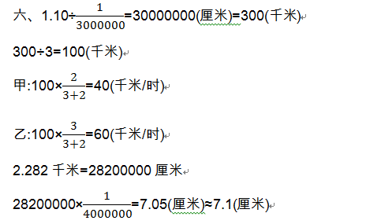
3.25×5=125(米) 25×3=75(米)
周长:(125+75)×2=400(米)
面积:125×75=9375(平方米)
4.略
5.略
6.20米=2000厘米 2000×1/1000=2(厘米)
画图略

